Programación de Redes

Unidad III. Programación de Redes

2.7 Lab – NETCONF wPython List Capabilities

Reyna Yazmin Ríos Martínez

N° Control. 1222100500

Fecha: 01 / Dic / 2023

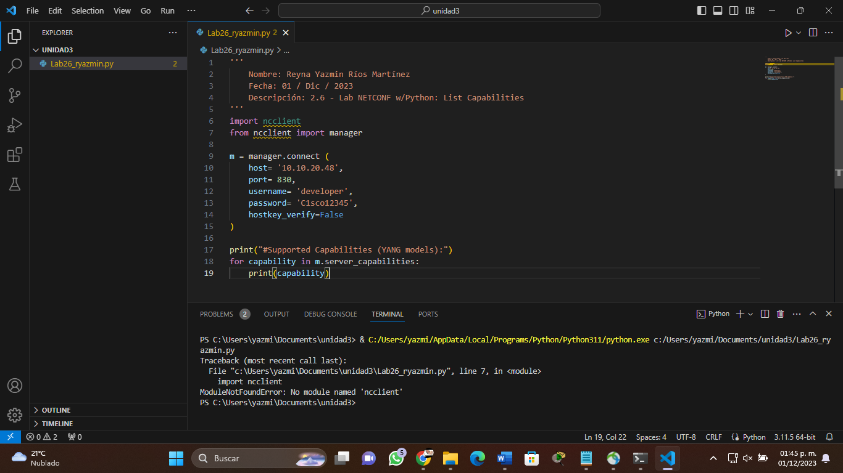

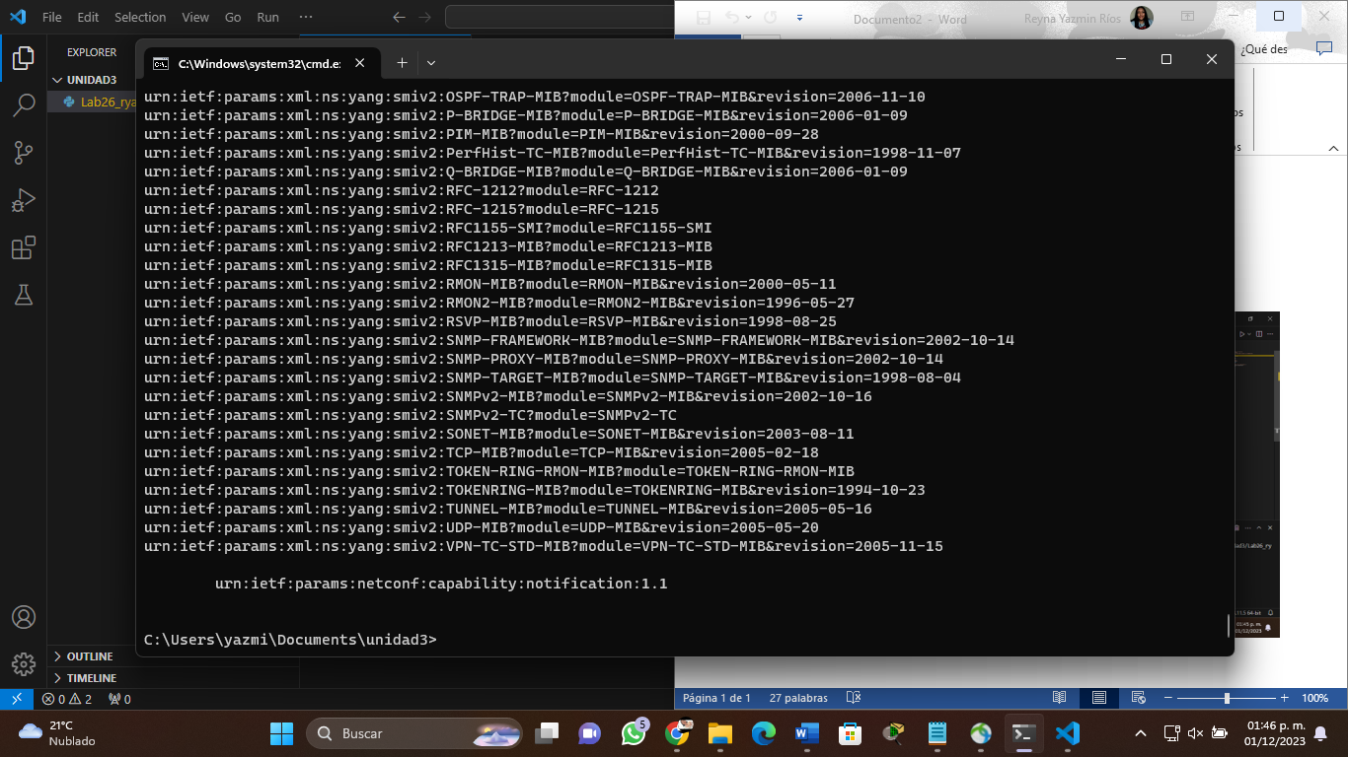

Is the Cisco-IOS-XE-cdp YANG model supported by the device? Si, si es compatible con el dispositivo.

